Управление народного образования

Администрации городского округа города Бор

Нижегородской области

**МЕТОДИЧЕСКАЯ РАЗРАБОТКА**

**По образовательной области «Социализация».**

**ТЕМА:**

**Работа по воспитанию у старших дошкольников**

**интереса и любви к малой родине на основе ознакомления с родным краем**

**"Родной свой край люби и знай!"**

Выполнил: Никитина Ирина Владимировна

Должность: воспитатель

Место работы: МБДОУ Чистопольский д/с «Тополёк»

2014 г

**Содержание.**

**1.Пояснительная записка. Актуальность темы.**

**2.Особенности краеведческого воспитания детей старшего дошкольного возраста.**

**3. Цели и задачи работы по краеведческому воспитанию дошкольников.**

**4. Психолого-педагогическое объяснение специфики восприятия и освоения данного раздела программы детьми старшего дошкольного возраста.**

**5.Методы и приёмы используемые в работе.**

**6. Програмно -методическое обеспечение краеведческой работы. Предметно-развивающая среда.**

**7. Ожидаемые результаты.**

**8. Этапы работы.**

**9.Приложения**

**-анкеты**

**-результаты опросов**

**-конспекты занятий и мероприятий**

**1.Пояснительная записка. Актуальность темы.**

«Человеку никак нельзя жить без Родины, как нельзя жить без сердца».

К. Паустовский

Малая Родина... У каждого человека она своя, но для всех явля­ется той путеводной звездой, кото­рая на протяжении всей жизни оп­ределяет очень многое, если не ска­зать — всё.Не земля вообще, а край, где родился и вырос, где светят звёзды детства, — именно это необходимо каж­дому человеку. Одной из форм изучения родного края является краеведческая работа.

Краеведение — это своеобразный «родительский сундучок». Это — совокупность наследства, оставленно­го нам предками. Это — живая легенда и бабушкины рассказы, обычаи родного края и богатства недр, полей, лесов, трудовые достижения и ратные свершения отцов и дедов. Это-опыт хозяйственного освоения края и его вековая культура. Это - то самое наследство, кото­рое мы должны не только использовать по назначению в жизни, а и беречь, как зеницу ока, развивая и рас­пространяя ее среди потомков.

Краеведение — это, прежде всего, золотой запас нашей духовности. Это — сокровище на века, залог нашего суверенитета в глазах других народов.Всем известный факт: формирование личности человека происходит в дошкольном возрасте. Это факт касается и своевременного формирования у дошкольников чувства патриотизма: любви и привязанности, преданности и ответственности, желания трудиться на благо родного края, беречь и умножать его богатство.

Поскольку патриотизм воспитывать нужно с раннего детства, в нашем дошкольном учреждении озна­комление с окружающим миром осу­ществляется через традиции своей социокультурной среды — местные историко-культурные, национальные, географические, климатические осо­бенности региона.

Анализ результатов диагностики знаний детей по краеведению, их познавательной деятельности в этой области, показал недостаточный уровень, отсутствие мотивации и интереса к изучению природы, культуры и традиций родного края. Это свидетельствует о том, что огромный пласт возможностей краеведения воспитательного, образовательного, развивающего значения в воспитательно-образовательном процессе педагогами, к сожалению, не используется.

Анализ имеющейся литературы, показал, что ни определенной системы работы, ни методических пособий по ознакомлению дошкольников с основами краеведения нашего региона не существует.

Анализ результатов анкетирования родителей показал, что интерес их к материалам краеведческого содержания также низок. Анкетирование также показало, что привлечь их внимание к совместной деятельности по воспитанию любви к родному селу можно только через определенные формы работы, те, которые пользуются наибольшей популярностью: активные формы взаимодействия различные конкурсы.

Таким образом, был выявлен ряд противоречий:

**1)** между необходимостью краеведческой работы в ДОУ, как условия формирования патриотизма у дошкольников, и отсутствием соответствующей программы и методических пособий, дидактического и наглядного материала, адаптированных к возрастным особенностям дошкольников;

2) между воспитательным, развивающим и образовательным потенциалом краеведения и его невостребованностью вследствие специфичности;

3) между богатым развивающим материалом и не достаточным мастерством педагогов эффективно использовать его при организации познавательной активности дошкольников на занятиях, в опытно- экспериментальной и исследовательской деятельности, в организованной и неорганизованной деятельности детей;

4) между необходимостью привлекать родителей и отсутствием у них интереса к данной теме.

Таким образом, выявленные противоречия определили проблему, заключающуюся в создании такой системы работы педагога в группе, которая бы наиболее успешно способствовала развитию интереса у дошкольников к родному краю, чувства гордости и бережного отношения к нему, и, как следствие, воспитанию чувства патриотизма и любви к родному селу, краю, малой родине. Кроме того, необходимо было выяснить какие современные педагогические технологии, методы и формы работы должны быть применены нами для успешной работы с дошкольниками в этом направлении.

Проведенное среди детей и родителей воспитанников нашего ДОУ анкетирование показывает:

- к 5-6 годам у 65 % дошкольников отсутствует познавательный интерес к истории и культурному наследию села и края;

- у 60 % детей отмечается низкий уровень знаний истории села и края;

- 90 % родителей не имеют возможности посещать культурные учреждения села и районного центра из – за занятости и недостатка финансовых средств;

- 60 % родителей затрудняются в знании истории села и края;

- 30 % родителей не знают и не хотят знать историю села и края.

Полученные данные показывают ,что необходимо расширять работу по нравственно-патриотическому воспитанию дошкольников. Опрос детей проводился по следующим вопросам-

**Вопросы для анкетирования детей «Что ты знаешь о своем селе?»**

1. Как называется страна в которой мы живём?

2. Как называется село, в котором ты живешь?

3. Почему село так назвали?

4. Сколько примерно лет нашему селу?

5. Какие памятники есть в нашем селе?

6.Как называется река, протекающая в селе?

7.Какие здания есть в селе?

8. Что бы ты еще хотел узнать о нашем селе?

Ответы детей мы отразили в таблицах 1 и 2.

Ответы оценивались по баллам

1 балл - правильный ответ

0,5 балла - неполный ответ

0 баллов - неправильный ответ

Таблица 1

Первичный мониторинг сформированности у детей знаний о родном крае.

|  |  |  |  |  |  |  |  |  |  |  |  |
| --- | --- | --- | --- | --- | --- | --- | --- | --- | --- | --- | --- |
| № п/п | Группа | Ответы детей в баллах | | | | | | | | |  |
|  |  | Номера вопросов | | | | | | | | |  |
|  |  | 1 | 2 | 3 | 4 | 5 | 6 | 7 | 8 | Сумма балов |
| 1 | Ангелина В. | 1 | 1 | 0 | 0.5 | 0.5 | 1 | 1 | 1 | 6 |
| 2 | Лида З. | 1 | 1 | 0 | 0.5 | 1 | 1 | 1 | 1 | 6.5 |
| 3 | Оля К. | 1 | 1 | 0 | 1 | 0.5 | 1 | 0,5 | 0,5 | 5.5 |
| 4 | Юля Г. | 1 | 1 | 0 | 0 | 0 | 1 | 0 | 1 | 4 |
| 5 | Настя Б. | 1 | 1 | 0 | 0 | 0 | 1 | 0 | 1 | 4 |
| 6 | Артём М. | 1 | 1 | 0 | 0 | 0 | 1 | 0 | 0 | 3 |
| 7 | Максим К. | 1 | 1 | 0 | 0 | 1 | 0 | 1 | 1 | 5 |
| 8 | Валя В. | 1 | 1 | 0 | 0 | 0,5 | 1 | 1 | 0,5 | 5 |
| 9 | Толя К. | 1 | 1 | 0 | 0 | 0 | 0 | 0.5 | 1 | 3.5 |
| 10 | Артём Н. | 1 | 1 | 0 | 0 | 1 | 0 | 0.5 | 1 | 4.5 |

Таблица 2.Уровень знаний детей.

|  |  |  |  |  |  |  |
| --- | --- | --- | --- | --- | --- | --- |
| № п/п | | Группа | Первичный мониторинг | | | |
|  |  | Сумма баллов | Уровни | | |
|  |  |  | высокий | средний | низкий |
| 1 | Ангелина В. | 6 | **-** | + | **-** |
| 2 | Лида З. | 6.5 | **-** | + | **-** |
| 3 | Оля К. | 5.5 | **-** | + | **-** |
| 4 | Юля Г. | 4 | - | **-** | **+** |
| 5 | Настя Б. | 4 | **-** | - | **+** |
| 6 | Артём М. | 3 | **-** | **-** | + |
| 7 | Максим К. | 5 | - | **+** | **-** |
| 8 | Валя В. | 5 | **-** | + | **-** |
| 9 | Толя К. | 3.5 | **-** | - | **+** |
| 10 | Артём Н. | 4.5 | - | **+** | **-** |

Таблица 3 - Количественные показатели знаний об истории родного края у детей

|  |  |  |  |
| --- | --- | --- | --- |
| Этапы | Высокий уровень | Средний уровень | Низкий уровень |
| Первичный  мониторинг | 0 чел 0% | 6 чел. 60% | 4 чел. 40% |

Оценивая результаты опроса, видно что дети владеют недостаточной информацией о своём селе, поэтому требуется соответствующая работа по расширению знаний детей.

Работа по воспитанию любви к малой родине осуществлялась по четырем направлениям, каждое из которых нацелено на решение определенных задач:

* Работа с детьми,
* Работа с родителями,
* Работа с воспитателями,
* Работа над развитием предметно-развивающей среды

**3. Цели и задачи работы по краеведческому воспитанию дошкольников.**

Цель - воспитание интереса и любви к малой родине на основе ознакомления с родным краем.

Для реализации цели программы были поставлены следующие задачи:

1.Формировать понятие Родины как места, где человек родился (город, село).

2.Развивать и обогащать знания старших дошкольников о нашей многонациональной Родине.

3.Воспитывать у детей интерес, бережное и созидательное отношение к природе родного края, развивать способность чувствовать красоту природы и эмоционально откликаться на неё

4.Прививать интерес к событиям прошлого и настоящего, искусству людей родного края, уважение к труду.

5.Учить устанавливать причинные связи, делать выводы, развивать умение сравнивать и мыслить ло­гически, развивать воображение, фантазию, творческие способности, обогащать речь и словарный запас.

6.Способствовать повышению активности родителей в воспитании у ребенка любви к родному краю, селу, содействовать становлению желания принимать участие в традициях села, района, региона.

7.Познакомить с краеведческим музеем в сельской библиотеке и уголком русского быта в детском саду.

Реализация данных целей обеспечивается через группу взаимосвязанных задач. Данные задачи можно разделить по группам.

**Задачи:**

Воспитательные:

Воспитывать чувство гордости за жителей села, ответственность за все, что происходит в селе и стране, сопричастность к этому, уважение к своим землякам.

Воспитывать умение видеть прекрасное, гордиться им;

Формировать  экологическую культуру у детей и их родителей, желание принимать участие в проведении мероприятий по охране окружающей среды

Воспитывать чувство гордости за принадлежность к своему народу.  
Образовательные:

Формировать любовь к родному селу, Родине, интерес к его прошлому и настоящему.

Сформировать у детей начальные представления об истории родного края, его достопримечательностях,

Расширять кругозор детей и словарный запас,

Расширить знания детей о флоре и фауне  края;

Познакомить с культурой и традициями края; музеем в сельской библиотеке и уголком русского быта в детском саду.

Формировать интерес к произведениям писателей, композиторов, художников, в работах которых отражены история, культура, природа и быт людей.

Развивающие:

Развивать эмоционально-ценностное отношение к селу и Родине.

Развивать патриотические чувства у детей,

Продолжать работу над развитием творческих способностей детей,

Развивать потребность в самостоятельном освоении окружающего .

**Участники :** дети старше -подготовительной группы, родители воспитанников, педагоги, библиотекарь сельской библиотеки.

**Сроки реализации**: в течение года.

**Основной раздел программы**: познавательное развитие

**Интеграция образовательных областей:**познание, коммуникация, чтение художественной литературы и художественное творчество, музыка, труд, безопасность.

**Приоритетная образовательная область:** социализация.

**Необходимые условия :**

1. интерес детей и родителей;
2. методические разработки,
3. интеграция со специалистами детского сада и сельской библиотеки

**4. Психолого-педагогическое объяснение специфики восприятия и освоения данного раздела программы детьми старшего дошкольного возраста.**

Воспитанию нравственно-патриотических чувств в истории педагогики всегда уделялось большое внимание.

Еще в позапрошлом веке выдающийся деятель в области дошкольного образования А.С.Симонович – организатор первого детского сада в России, придавала большое значение именно краеведению. В своей книге она писала: «Собственно краеведение начинается в детском садике. Это ряд систематических бесед, наблюдений, прогулок, предварительно хорошо обдуманных воспитателем, которые приводят к сознательному ознакомлению с родиной и готовят ребенка к дальнейшему пониманию живой и неживой природы, а также географии, экологии и др.Краеведение не следует понимать так, будто оно просто знакомит ребенка с окружающей средой. Краеведение выбирает только те предметы из жизни людей, которые могут дать ребенку определенные моральные и умственные силы».

К.Д.Ушинский, В.Г.Белинский, Н.А. Добролюбов и др. считали, что воспитание в ребенке гражданина своей Родины неотделимо от воспитания в нем гуманных чувств – доброты, справедливости, внимательного отношения к семье, к самым близким людям – матери, отцу, бабушке, дедушке. Эти корни, связывающие его с родным домом и ближайшим окружением. Чувство Родины начинается с восхищения тем, что видит перед собой ребенок, чему он изумляется и что вызывает отклик в его душе…

М.Монтессори отмечала, что «местные» черты поведения человека есть таинственное отражение того, что запечатлелось в нем в годы его детства. Она считала, что в словах «Я люблю свой край» нет ничего поверхностного или искусственного, напротив, они отражают весьма существенные человеческие качества.

**5 Используемые методы и приёмы обучения :**

Методология исторического и краеведческого познания дошкольников является проблемой дискуссионной, широко обсуждаемой отечественными исследователями. Региональный компонент в изучении детьми истории родного края, может характеризоваться тремя группами признаков : климато –географическими, антропо –биологическим и социокультурными. Разнообразие подходов и методов к изучению данных групп и определяет методологическую базу данного исследования.

• Целевые прогулки и экскурсии.

• Наблюдения.

• Объяснения воспитателя в сочетании с показом и наблюдениями детей.

• Беседы о родном крае и Родине.

• Разучивание песен и стихов о Родине, пословиц, поговорок, чтение сказок, прослушивание музыкальных произведений.

• Использование иллюстраций, диафильмов, детских произведений.

• Ознакомление с произведениями народного творчества.

• Обогащение и стимулирование детского творчества.

• Привлечение детей к посильному общественно-полезному труду.

• Воспитание уважения к ветеранам войны и труда.

Важно, чтобы дети, воспринимая материал, активно думали Этому помогают такие методические приемы, как сравнение, вопросы, индивидуальные задания, обращение к опыту детей, предложение задавать вопросы друг другу и воспитателю, игровые приемы и др. Прием сравнения очень необходим на занятиях, на которых детей знакомят с трудом людей (сравнивают, что делают рабочие и что делают колхозники, чем отличается труд хлебороба от труда животновода, что общего в их труде , как пахал землю крестьянин до революции и как пашут землю наши колхозники и т. п.), с народами нашей страны (что общего и различного в характере труда, быте людей разных национальностей), с природой (сравнивают природу севера и юга нашей страны) и т. д.

Используются следующие**методы**экспериментального исследования**:**

- наблюдение за детьми;

- разработка и проведение экскурсий;

**-**обследование, анкетирование (опрос) уровня исторических знаний дошкольников;

**-**обзор ичтение тематической художественной литературы;

- изучение, рассматривание и разъяснение предметов искусства;

- осуществление организации бесед.

**6. Программно - методическое обеспечение краеведческой работы. Предметно-развивающая среда.**

Литературные источники.

1.Баранникова О.Н. «Уроки гражданственности и патриотизма в детском саду». 2007г.

1. Виноградова Н.Ф., Козлова С.А. «Наша родина» 1984г.

2. Антонов Ю.Е. Левина Л.В. «Как научить детей любить Родину»

3. Журнал «Ребенок в д\саду» №1 2005г.

4. КнязеваО.Л. Маханева Н В. «Знакомство детей с русским народным творчеством»

5. Николаева С.Р. Катышева И.В. «Народный календарь»

6.  Касаткина Е.И. «Народные игры в д\саду»

1. Алёшина Н.В. Ознакомление дошкольников с окружающим и социальной действительностью. – М.: Элизе Трэйдинг, ЦГЛ, 2004. – 246 с.

2. Ахметова Н.Н. Люби и знай свой край/План-программа по краеведению в дошкольном образовательном учреждении: Методические разработки. Часть II. – Пермь: ПОИПКРО, 1999. – 86 с.

3. Детский сад: будни и праздники/Методическое пособие для работников дошкольных образовательных учреждений/Сост. Т.Н. Доронова, Н.А. Рыжова. – М.: Линка-Пресс, 2006. – 320 с.

4. Зверева О.Л., Кротова Т.В. Общение педагога с родителями ДОУ: Методический аспект. – М.: ТЦ Сфера, 2005. – 80 с.

5. Иванова Т.В. Родительские собрания в ДОУ: Страршая и подготовительная группы. – Волгоград: ИТД Корифей. – 96 с.

6. Логинова Л.В., Рыжова Н.А. Мини-музей в детском саду. - М.: Лнка-Пресс, 2008. – 256 с.

7. Нигматуллина Н.В., Прохорова С.Ю. Предшкольное образование и система работы с родителями. – М.: АРКТИ, 2008. – 92 с.

8. Чиркова С.В. Родительские собрания в детском саду. Старшая группа. – М.: ВАКО, 2010. – 320 с.

Содержание материалов в уголках краеведения зависит от возраста детей. 

Средний дошкольный возраст (5-й год жизни).   
• Альбомы: “Наша семья”, “Наш детский сад”, “Праздники дома и в детском саду”, альбом “Моя Россия”   
• Папки - передвижки: «Праздники нашего села».   
• Листки активности “Мое настроение”, “Моя улица”, “Моя семья”   
• Атрибуты музыкально-театральной деятельности: тексты песен, прибауток, музыкальные инструменты (ложки, трещетки и т. д. ).   
• Аудио и видеокассеты о природе родного края.   
• Поделки из бросового и природного материала, сделанные руками детей и взрослых. 

Старший возраст (6-7-й годы жизни).   
• Альбомы: “Наш детский сад”, “Наша семья”, “Наше село” “Россия” (города, костюмы, песни, национальная кухня).   
• Художественная литература (стихи, рассказы).   
• Флаг, гербы и другая символика района, поселка, России.   
• Рисунки детей о жизни в детском саду, дома, о различных праздниках

Выставки работ родителей и детей

Оборудование уголков в группе по нравственно-патриотическому воспитанию   
Фотоальбомы из ближайшего окружения:«Моя семья» «Мой детский сад»   
«Где мы с мамами гуляем» и т.д.   
 Фотоальбомы о достопримечательностях родного поселка, района:¬  
«Природа родного края» «Промышленность нашего района» и т.д.   
 Фотоальбомы из ближайшего окружения:

Фотоальбом о столице нашей Родины - Москве ,Фотоальбомы о природе России,Фотоальбомы о центральных городах России и их достопримечательностях, Фотоальбомы о крупных городах мира, о разных странах и континентах  , Портрет президента России, Карта России  
 Карта мира, глобус  
 Информация о государственных праздниках (в соответствии с программой)

**7. Ожидаемые результаты освоения знаний по разделу**

**«Краеведческое воспитание детей старшего дошкольного возраста»**

-Расширение знаний детей по краеведению, возрастание интереса к родному краю, его достопримечательностям

-Воспитание любви и чувства гордости за малую Родину, бережного отношения к родном, краю

-Развитие у дошкольников познавательной активности, исследовательских умений и навыков, навыков проектной деятельности

–  Дети имеют начальные знания об истории родного края и родном селе, об основных архитектурных сооружениях, памятниках, определяющих облик села. Умеют  видеть красоту родного края и села, радоваться ей;  умеют  ориентироваться по карте-схеме села., могут рассказать об интересных, исторических местах своей малой родины, имеют опыт совместной деятельности с родителями.

- Активное участие детей в выставках, конкурсах, спортивно-патриотических мероприятиях, дискуссиях, других видах деятельности.

-Умение детей выражать собственное мнение, анализировать, живо реагировать на происходящее, оказывать посильную помощь

-Знают традиции и праздники, которые отмечаются в семье и селе,

-Могут назвать ремесла, которыми владели наши предки и народных

умельцев в наши дни.

**Что осваивают дети**

Учитывая предпочтения детей в познании архитектурного об­лика села, воспитатель создает условия для рассматривания ил­люстративного материала, слайдов, отображающих основные функ­ции родного села (торговая, промыш­ленная, функция отдыха и развлечения), сооружения архитектуры и скульптуры исторические и современные здания села, культур­ные сооружения.

Поддерживает проявление интереса детей к малой родине в вопросах, играх, рассматривании книг, слушании историй, рисова­нии и конструировании. Рассказывает детям о жизни села, его истории и сегодняшнем дне, об архитектурных сооружениях и со­бытиях, связанных с осуществлением их функций.

Используя проектную деятельность, проблемные ситуации и по­исковые вопросы, педагог стимулирует проявления любознатель­ности детей, самостоятельный поиск информации (найти интерес­ный факт, новую иллюстрацию), выдвижение гипотез и предполо­жений, связанных с функцией элементов архитектурного убранства села.

Развивает проявление инициативы детей в играх-путешествиях по родному селу, в проведении воображаемых экскурсий, побуж­дает задавать вопросы о селе, использовать имеющуюся инфор­мацию.

Воспитатель создает условия для участия детей в играх-экспе­риментированиях и исследовательской деятельности, позволяющей детям установить связи между созданием и использованием пред­мета для детской деятельности и его использованием в сельской среде.

Рассказывает детям истории, легенды, мифы, связанные с про­шлым родного села, названиями улиц. Способствует раз­витию творческого воображения детей на содержании освоенного краеведческого материала в ходе участия в играх-фантазиях, сочине­ния загадок, изобразительной деятельности.

Педагог стимулирует детей к собиранию коллекций и созданию мини-музеев, связанных с образами родного села (фотографии, сим­волы, изображения знаменитых людей).

Организовывает участие детей в жизни родного села: в его традициях, праздниках; содействует эмоциональной и практиче­ской вовлеченности детей в события сельской жизни: сделать от­крытки для ветеранов, принять участие в различных социальных акциях и прочее.

**8. Этапы работы.**

**1 Целеполагание.**

Цель: создание условия для развития у детей патриотических чувств, для повышения активности участия родителей в жизни группы .Проведение опросов и диагностик.

**2. Информационно-накопительный:**

1. Проанализировать образовательную программу для детей данной возрастной группы. Подобрать необходимую литературу, иллюстрационный материал, материал для игровой деятельности детей для успешной реализации проекта.

2. Заинтересовать детей и родителей темой работы, сподвигнуть их к совместной деятельности, направленной на достижение цели проекта.

3. Создать необходимую базу для продуктивной и творческой деятельности детей.

4. Составить перспективный план мероприятий.

5. Изучение интереса детей для определения целей работы.

6. Обращение к специалистам.

**3 Организационно-практический**

-Проведение цикла познавательных занятий

**3.1Игровая деятельность**. (см.перечень используемых игр в приложении)

**3.2Художественно-речевая деятельность**.

Цель: формировать у детей понятие «малая родина», расширить словарный запас, воспитывать любовь к родному краю, воспитывать бережное отношение к окружающей природе, учить внимательно наблюдать и слушать, развивать речь и память.

Чтение стихов и небольших рассказов писателей ,знакомство со стихами о родном селе.

Беседа: «Кто где живёт?», «Где родился, там и пригодился», «Чем помочь родному селу?», «Достопримечательности родного села».

Чтение пословиц и поговорок о родине, загадки.

**3.3Художественно-эстетическая деятельность.**

Цель: развивать творческие способности детей, прививать аккуратность в работе, воспитывать любовь к труду.

Изготовление коллективных работ «Любимый сердцу уголок».

Фотовыставки «Природа родного края»,

выставки рисунков «Село глазами детей».

Цель: воспитывать патриотические чувства, чувство гордости за родной край, учить видеть прекрасное в простых вещах.

**3.4Продуктивная деятельность.**

- Рисунок: «На детской площадке», «Мой дом», «Моя семья». « Моё село вечером» «Золотая осень», «Зима»,, «Иней покрыл деревья», «Наша армия родная», «Первомайский праздник в нашем селе», «Цветущий сад», «Весна» , «Родной край»

- Аппликации: «Детский сад», «Дружный хоровод».

- Лепка: «Деревья вокруг», «Домик в деревне». «Корзинка с грибами»

-Конструктивная деятельность: «Здания», «Проект села»

**3.5Экскурсии по селу.**

Цель: продолжать расширять кругозор детей, прививать любовь к родному селу.

«Здравствуй роща», «Идём в библиотеку», «Наша школа»,

«Достопримечательности нашего села», «Золотая осень», «Волшебница Зима» и т.д.

**3.6 Фотовыставки в группе** «Природа родного села»

и **выставка рисунков** «Село глазами детей»

**4 Презентационно - завершающий**

Открытое занятие “Моя Родина! ”

Выставка продуктов детской деятельности.

**5. Контрольно-рефлексивный**

Подведение итогов.

Беседа “Что мы хотели узнать, что узнали, для чего узнали?”

В результате проделанной работы возникла идея о создании долгосрочного проекта по нравственно – патриотическому воспитанию, который будет состоять из двух блоков:

1 Блок «Я – ЧИСТОПОЛЕЦ»

2 Блок «Я - РОССИЯНИН»

и следующих разделов:

-семья,

-родное село,

**-**приобщение к основам национальной культуры,

-краеведческий музей,

-уголок русского быта,

-праздники.

**1 Блок «Я – ЧИСТОПОЛЕЦ»**  
  
**Цель:** воспитание любви к своей «малой» родине.  
**Задачи:**  
Изучение истории своего села.

Воспитание позиции «Я – сельчанин» и «Я – гражданин».

Способствовать формированию чувства сопричастности к истории и ответственности за будущее своего села.

Воспитывать уважительное, бережное отношение к истории, достопримечательностям, культуре, природе своей «малой» родины.

Воспитывать элементы экологического сознания, обеспечивающие ответственное отношение к социальной и природной среде.

**Цикл «Улицы села».**  
 «Путешествие по улицам старого села или как было и как стало»

«Моя родная улица»

«Виртуальная экскурсия по улицам села»

«Достопримечательности наших улиц»

«По секрету всему свету»

**Цикл «Здания Чистого Поля».**

1.История одного здания. Старинные здания.  
2.Яркие краски нашего села.

**Цикл «Мы дети твои».**  
Экскурсия к памятнику воинам павшим в годы В.О.В.

Выставка детских рисунков «Я в Чистом Поле был рождён. Село моё в тебя влюблён».

Странички памяти. Беседы об участниках ВОВ, проживающих на территории села. Операция «Забота» (изготовление открыток для ветеранов).  
  
**Цикл** **«Животные».**   
С высоты птичьего полёта. Хозяева леса.

**Цикл** **«Растения».**  
Зеленый мир под нашими ногами.

**Цикл** **«Водоёмы моего края»**

Кеза- главная река края.

**Цикл «Правила поведения в природе».**  
1.Жалобная книга села.  
  
2.Я – селу, село – мне… или как стать настоящим хозяином.  
  
**Экологические акции (совместно с родителями):**  
- операция «Чистый дворик»;

- акция «Природа любит чистоту»;  
  
- акция «Каждой пичужке свою кормушку».

**Цикл «КУЛЬТУРА»**  
Традиции.

Праздники нашего села. Нарисуем подарок селу.

**2 Блок «Я - РОССИЯНИН»**  
  
**Цель:** способствовать воспитанию юного гражданина и патриота своей страны.  
**Задачи:**  
Познакомить с символами государства.

Расширять знания о географическом положении места, где живёт ребенок.

Формировать положительное отношение к истории родной страны.

Воспитывать любовь и бережное отношение к культурным ценностям и родному языку.

Помочь осознать свою принадлежность к своему народу, государству.

Дать понятия о правах и обязанностях человека.

**Темы:**  
Я – россиянин.

Лидеры России. Символика. Президент. Многонациональная Россия.

Чудеса России.Знакомство с обрядами и народными праздниками. Наше наследие.

Выставки - беседы «Сувениры из российских городов».  
Наша страна в годы ВОВ.  
Красная книга.

**Работа по разделам.**

**« РОДНОЕ СЕЛО».**Принцип через малое к большому сохраняю и при воспитании у детей любви к своему селу, месту, где они родились и живут. От четырехлетних детей требуются знания о названии  села, своей улицы и улицы, где находится садик. Внимание детей постарше привлекаю к объектам, которые расположены на ближайших улицах. А дети подготовительной к школе группы должны знать все это и плюс еще название своей страны, достопримечательности своего села и края.  
В течении всего учебного года мы совершаем целевые прогулки и экскурсии по селу, чтобы выяснить, какие объекты, предприятия и учреждения находятся на территории села и их значение. Проверить уровень знаний я решила в увлекательной форме: игре- занятии   
«Экскурсия к обелиску « Солдату- освободителю». Дети с большим интересом принимали участие в беседе. Все поочередно были экскурсоводами. А уже после экскурсии нами были изготовлены макеты объектов, которые находятся по пути к обелиску: магазины, аптека, школа, речка с мостом, церковь. Дети принимали активное участие в изготовлении макетов. Очень большую помощь нам оказали родители

Очень часто я организую выходы на природу: на речку, луг, в парк и т.д. Я  выступаю посредником между ребенком и окружающим его миром. Для меня очень важно, чтобы в беседах ребенок почувствовал искренность, заинтересованность.  
ПРИМЕР: Дети пришли в парк. Осень. Желтые листья медленно падают с деревьев и покрывают землю золотым дождем.  
- Давайте послушаем голос осени. Какой чудесный день! Как хорошо в нашем парке осенью!

Кроет уж лист золотой  
Влажную землю в лесу…  
Смело топчу я ногой  
Вешнюю леса красу.  
С холоду щеки горят;  
Любо в лесу мне бежать,  
Слышать, как сучья трещат,  
Листья ногой загребать.          А. Майков.

Потом дети бегают, играют, собирают букеты осенних листьев. А когда вернулись в детский сад- отразили красоту осени в рисунках.  
Аналогичные экскурсии проводятся в разные времена года.

**ПРИОБЩЕНИЕ ДЕТЕЙ К ОСНОВАМ  НАЦИОНАЛЬНОЙ КУЛЬТУРЫ.**Важным средством патриотического воспитания является приобщение детей к традициям своего народа. Уже давно для нас стало традицией чтить память погибших воинов, устраивать « Масленичные гуляния», отмечать праздник День Матери, Пасхи, День защиты детей и т.д. Приобщая детей к этим традициям  мы тем самым приобщаем их к жизни народа всей страны. Приобщение к традициям происходит постепенно. Сначала ребенок воспринимает отдельные факты, затем с помощью взрослого обобщает их.  
Неизменно живет в народе традиция чтить память погибших воинов. Я советую родителям в День Победы, в День Защитников Отечества, в День скорби или в другой важный для семьи день пойти с ребенком к « Памятнику солдатам погибшим в годы ВОВ» и возложить цветы в знак благодарности погибшим за нашу мирную жизнь.

**КРАЕВЕДЧЕСКИЙ   МУЗЕЙ.**

Я и мои дети поддерживаем тесный контакт с краеведческим музеем Чистопольской сельской библиотекм ( руководитель Зореновская Е.А..). Мы- частые гости музея.. Ребятам очень нравится там бывать, т.к. там они более углубленно знакомятся с бытом и культурой русских. В музее собрано очень много предметов старины. Зореновская Е.А. во время экскурсий очень много рассказывает, подчеркивая историческую приемственность с современными аналогами: лучина- керосиновая лампа- электрический светильник; валик- чугунный утюг- электроутюг; котел- самовар дровяной – чайник электрический.  
Дети знакомятся с предметами ), сельскохозяйственного промысла ( грабли, косы, сохи, серпы и т.д.).

Окружающие предметы, впервые побуждающие душу ребенка, воспитывающие в нем  чувство красоты, любознательность, должны быть познавательными и отражающими культуру и историю всего многонационального народа, населяющего наш родной край. Это поможет детям с самого раннего возраста понять, что они- часть великого народа России.

**УГОЛОК  РУССКОГО  БЫТА.**

Ребенку необходимо дать почувствовать, что он тоже может быть полезным в организации какого-то дела. В детском саду под руководством воспитателя Ладиловой Л.Н. был создан « Уголок русского быта», где собрано очень большое количество предметов старины русского народа. Я хочу, чтобы дети имели возможность войти в мир старины путем его действенного назначения. И, кроме того, расширить возможности игрового способа подачи разнообразных сведений.  
Дети старших групп уже совмещали результаты ознакомления с предметом и его действиями. Дети не только рассматривали предметы, они еще и играли с ними, пользовались ими как атрибутами к играм. Ведь в русской избе нельзя обойтись без игр.

В патриотическом воспитании дошкольников важное место занимают игры. Источником детских игр являются жизненные впечатления.. Старший возраст с удовольствием играет в сюжетно- ролевую игру « Моя семья», наряжаясь в русские народные костюмы, играя на русских народных инструментах. Качая младенца в люльке, поют народные колыбельные песни:  
Ай, люли,люли,люли  
Прилетели гули,  
Стали гули ворковать,  
Стали Ванечку качать!  
Большое место в воспитании занимают народные праздники, традиции. В них фокусируются накопленные веками тончайшие наблюдения за характерными особенностями времен года, погодными изменениями, жизнью и повадками насекомых, птиц, животных. Эти наблюдения связаны с трудом и различными сторонами общественной жизни человека.  
Моя цель: познакомить детей с традициями русского народа, рассказать о том, как люди, собираясь вечерами в одной избе, пряли, вышивали, вязали, ткали, пели за работой. Кто ничего не умел делать, того терпеливо учили тому, чего требовала жизнь. Люди жили открыто, радуясь общению друг с другом.

**ПРАЗДНИКИ.**

Наиболее яркий след в памяти детей оставляют праздники. Для детей они очень важны. Именно здесь ощущается взаимосвязь прошлого и будущего, любовь к Родине, к своему народу, его обычаям, традициям. Праздники поражают воображение детей, обогащают восприимчивость каждого ребенка, делают его лучше, направляют на добрые поступки, ибо только « прекрасное пробуждает доброе».  
Очень много различных утренников и развлечений мы проводим у себя в саду. Начиная с учебного года  это: « Осенины», ,» День Знаний», « День Матери»,« Новый Год», « Масленица»,» Мамин День», « День Защитников Отечества», « Пасха», « День Защиты детей», « Выпуск в школу» и др.

**План работы по краеведческому воспитанию**

в старше-подготовительной группе

**Сентябрь**

1. Непосредственно образовательная деятельность: «Что летом родится – зимой пригодится».

2. Беседа:«Хлеб – всему голова».

3. Беседа «Гуляй – да присматривайся».

4. Экскурсия в школу «Мы будущие первоклассники.»

5. Сюжетно – ролевые игры: «Дом», «Семья». «Школа».

**Октябрь.**

1. Развлечение: «Праздник Осени».

2.Непосредственно образовательная деятельность :Беседа «Я -гражданин России».

3. Беседа: «Друг за дружку держаться – ничего не бояться».

4. Экскурсия в краеведческий музей сельской библиотеки.

5.Лепка «Корзинка с грибами»

**Ноябрь.**

1. Беседа: «Наше село - Родина моя» (о старом и современном селе)

2. Рисование: «Наше село».

3. Викторина: «Знаешь ли ты сказки»

4.Непосредственно образовательная деятельность - Беседа«Дикие животные»

5. Беседа «Русский женский костюм, мужской национальный костюм»

6. Рисование «Русский народный костюм».

**Декабрь.**

1. Золотая хохлома.

2.Непосредственно образовательная деятельность: Беседа «Здравствуй Зимушка-Зима».

3. Рисование «Здравствуй ,гостья Зима!».

4.Непосредственно образовательная деятельность: Беседа «В деревенской избе – в светлой горнице».

5. Экскурсия в музей русской избы.

**Январь.**

1. Беседа: «Рождество».

2. Непосредственно образовательная деятельность «Гуляй, да присматривайся».

3. Рисование «Иней покрыл деревья

4. Непосредственно образовательная деятельность «Городецкая роспись».

5. Акция «Каждой пичужке свою кормушку»

**Февраль.**

1. Целевая прогулка: «Гуляй, да присматривайся»-экскурсия по селу..

2. Непосредственно образовательная деятельность «Русские богатыри».

3. «Непосредственно образовательная деятельность «Масленица»

4. Конструктивная деятельность: «Проект села»

5. «День защитника Отечества», Рассказ о Флаге России. Изготовление подарков для пап.

**Март.**

1.Конкурс «А ну-ка девочки».

2.Выставка рисунков «При солнышке тепло, а при матери-добро!»

3.Непосредственно образовательная деятельность- Ознакомление с родным селом-фото-экскурсия.

3.Рисование «Весна – весна, поди сюда».

**Апрель.**

1.Развлечение: «Шутку шутить – людей насмешить».

2. Непосредственно образовательная деятельность «За что мы любим эти сказки».

3. «Праздник Родины – России».

4. Беседа «Красная горка» (Пасха).

5. Экскурсия в парк - акция «Природа любит чистоту»

**Май.**

1. Экскурсия по памятным историческим местам -к обелиску воинам павшим в годы ВОВ.

2. Рисование «Победа в воздухе не вьется, а руками достается».

3. Литературная викторина по сказкам

4. Беседа «А за ним такая гладь – ни морщинки не видать».

**Июнь.**

1.Конкурс рисунков на асфальте «Мы дети твои -Россия».

2. Непосредственно образовательная деятельность «Я родился в России.»

3.Экскурсия на берег реки Кеза.

**Работа с родителями.**

 ЗАДАНИЯ ДЛЯ ВЫПОЛНЕНИЯ С РОДИТЕЛЯМИ  
  
1.Поговорить о своей семье. Выполнить генеалогические древа каждой семьи.. Нарисовать портреты своих мам и пап. Оформить лист имени своего ребенка и своих близких родственников.  
  
2. Рассказывать ребенку о своем селе, своей улице. Посещать музеи и выставки в библиотеке. Знакомить с историей села.

3.Учавствовать во всех мероприятиях села – 9 мая, День села, День труда и др. Познакомить детей со своими родственниками, которые были на войне. Поздравлять героев войны с Днем победы. Помочь в организации встречи с нынешними героями (те, кто служил в армии, участвовал в военных действиях и проявил себя как герой)  
  
4. Объяснять ребенку значение слов и словосочетаний: подвиг, герой, героический поступок, ветеран, победа.  
  
5. Помогать в организации выставок с фотографиями о селе, о его истории, нынешними изменениями, памятниками, выставками, флоры и фауны.  
  
6. Совершать экскурсии в ближайшие к саду места.(школа, парикмахерская, , администрация идр). Беседовать с детьми обо всем увиденном, делать с детьми зарисовки и писать рассказы.  
  
7. Изготовить кормушки и сделать запасы для птиц.

**Сентябрь**.

1. Родительское собрание: «Значение нравственно – патриотического воспитания в жизни дошкольника».

2. Выставка поделок из природного материала: «Дары осени».

**Октябрь.**

1. Беседа: «Едем в музей».

2. Папка передвижка: «Народный календарь».

**Ноябрь**.

1. Создание моделей русских народных костюмов.

(мужской, женский)

2. Статья в папку передвижку: «Воспитание сочувствия».

3. Изготовление и вывешивание кормушек для птиц.

**Декабрь**.

1.Народный календарь.

2.Папка -передвижка: «Русские народные традиции и праздники».

4.Постройки из снега: горка, дорожка скольжения.

5.Выставка поделок «Новогодние фантазии.»

**Январь.**

1. Беседа с родителями: «Народные игры».

2. Папка передвижка: «месяцеслов».

**Февраль**.

1. «Генеалогическое древо семьи».

2. Родительское собрание: «Мама, папа, я – дружная семья».

**Март**.

1. Консультация: «Воспитание чувств».

2. Семейные посиделки.

**Апрель**.

1. День открытых дверей.

2. Создание альбомов: «Наша семья на отдыхе».

**Май.**

1. Беседа: «О детской драчливости».

2. Родительское собрание: «Сюжетно-ролевая игра как средство патриотического воспитания»

**Летний период:**организация предметно-развивающей среды.

Собрать материал, атрибуты, предметы домашнего обихода для уголка «Предметы народного быта».

**Выводы о позитивных результатах проделанной работы:**

**Итоги освоения содержания**

**Достижения ребенка (Что нас радует)**

* Ребенок проявляет интерес к малой родине, использует местоиме­ние «моё» по отношению к селу.
* Хорошо ориентируется не только в ближайшем к детскому саду и дому районе, но и в центральных улицах родного села. Знает и стремится выполнять правила поведения в селе.
* Ребенок проявляет любознательность по отношению к родному селу, его истории, памятникам, зданиям.
* С удовольствием включается в проектную деятельность, детское коллекционирование

Наше психолого-педагогическое исследование показало, что воспитание у детей любви к родному краю важно для формирования их морального облика, так как закрепляет представления ребенка о моральных ценностях, способствует их осознанию, так же способствует формированию у детей таких нравственных качеств, как отзывчивость, смелость, гордость, уважение. Поэтому так важно проводить целенаправленную работу по историческому воспитанию дошкольников воспитанию дошкольников.

В конце учебного года проводился повторный (контрольный мониторинг),

Детям задавались те же вопросы , что и в сентябре.Были получены следующие результаты.

Таблица 1.Контрольный мониторинг

|  |  |  |  |  |  |  |  |  |  |  |
| --- | --- | --- | --- | --- | --- | --- | --- | --- | --- | --- |
| № п/п | Группа | Ответы детей в баллах | | | | | | | | |
|  |  | Номера вопросов | | | | | | | | |
|  |  | 1 | 2 | 3 | 4 | 5 | 6 | 7 | 8 | Сумма балов |
| 1 | Ангелина В. | 1 | 1 | 1 | 1 | 1 | 1 | 1 | 1 | 8 |
| 2 | Лида З. | 1 | 1 | 1 | 1 | 1 | 1 | 1 | 1 | 8 |
| 3 | Оля К. | 1 | 1 | 1 | 0.5 | 1 | 1 | 1 | 0,5 | 7 |
| 4 | Юля Г. | 1 | 1 | 0.5 | 1 | 0 | 1 | 1 | 1 | 6.5 |
| .5 | Настя Б. | 1 | 1 | 0 | 0,5 | 0 | 1 | 0 | 1 | 4,5 |
| 6 | Артём М. | 1 | 1 | 0,5 | 0,5 | 1 | 1 | 1 | 0 | 6 |
| 7 | Максим К. | 1 | 1 | 1 | 0,5 | 1 | 0,5 | 1 | 1 | 7 |
| 8 | Валя В. | 1 | 1 | 0,5 | 0,5 | 0,5 | 1 | 1 | 0,5 | 6 |
| 9 | Толя К. | 1 | 1 | 0,5 | 1 | 0,5 | 0,5 | 0.5 | 1 | 6 |
| 10 | Артём Н. | 1 | 1 | 0,5 | 1 | 1 | 0,5 | 1 | 1 | 7 |

Таблица 2

|  |  |  |  |  |  |  |  |  |  |
| --- | --- | --- | --- | --- | --- | --- | --- | --- | --- |
| № п/п | Участники | Первичный мониторинг | | | | Контрольный мониторинг | | | |
|  |  | Сумма баллов | Уровни | | | Сумма баллов | Уровни | | |
|  |  |  | высокий | средний | низкий |  | высокий | средний | низкий |
| 1 | Ангелина В. | 6 | **-** | + | **-** | 8 | **+** | - | **-** |
| 2 | Лида З. | 6.5 | **-** | + | **-** | 8 | + | **-** | **-** |
| 3 | Оля К. | 5.5 | **-** | + | **-** | 7 | **+** | - | **-** |
| 4 | Юля Г. | 4 | - | **-** | **+** | 6.5 | - | **+** | **-** |
| 5 | Настя Б. | 4 | **-** | - | **+** | 4,5 | - | **-** | **+** |
| 6 | Артём М. | 3 | **-** | **-** | + | 6 | **-** | **+** | - |
| 7 | Максим К. | 5 | - | **+** | **-** | 7 | + | **-** | **-** |
| 8 | Валя В. | 5 | **-** | + | **-** | 6 |  | **+** | **-** |
| 9 | Толя К. | 3.5 | **-** | - | **+** | 6 | **-** | + | **-** |
| 10 | Артём Н. | 4.5 | - | **+** | **-** | 7 | + | **-** | **-** |

Таблица 3 - Количественные показатели сформированности знаний об истории родного края у детей

|  |  |  |  |
| --- | --- | --- | --- |
| Этапы | Высокий уровень | Средний уровень | Низкий уровень |
| Первичный | 0 чел 0% | 6 чел. 60% | 4 чел. 40% |
| Контрольный | 5 чел 50% | 4 чел. 40% | 1 чел. 10% |

Данные таблицы мы выразили в виде пиктограммы.

Таким образом, мы выявили, что знания детей об истории родного края в группе после целенаправленного обучения обогатились и количество детей, находящихся на высоком уровне развития увеличилось - теперь оно составляет 50% ; 40% детей находятся на среднем уровне; на низком уровне 10% детей.

**Литература:**

1. Программа воспитания и обучения в детском саду. Под ред. М. А. Васильевой, В. В. Гербовой, Т. С. Комаровой. М., Мозаика-Синтез. 2005.

2. Маханева М. Д. Нравственно-патриотическое воспитание детей старшего дошкольного возраста. – М., 2003.

3. Алешина Н. В. Знакомство дошкольников с родным городом и страной. УЦ Перспектива, Москва, 2011.

4.Миронова, Л. П. Люби и знай родной свой край / Л. П. Миронова // Воспитатель ДОУ.- 2008.- №1.- C. 17-23.

5.Михайлова, Е. Нравственно-патриотическое воспитание / Е, Михайлова // Ребенок в детском саду.- 2005.- №5.- C. 38-42.

6.Рыбалова, И. Ознакомление с родным городом как средство патриотического воспитания // Дошк. воспитание.- 2003.- №6.- C. 45

7.Т.И.Доможакова «Воспитание патриотизма у детей старшего дошкольного возраста». Управление ДОУ 2006 № 8.

8.М.Д.Маханева «Нравственно – патриотическое воспитание дошкольников». Управление ДОУ 2005 №1.

9.Н.Г.Комратова, Л.Ф.Грибова «Моя малая Родина». Управление ДОУ 2005 №1.

**ПРИЛОЖЕНИЯ.**

**Анкета для родителей**

1. Проявляет ли Ваш ребенок интерес к нашему селу?

2. Как проявляется этот интерес?

3. Что именно больше всего интересует Вашего ребенка (улицы , памятники, исторические места и т.д.)?

4. Интересуется ли Ваш ребенок историей нашего села? В связи с чем?

5. Как часто Вы совершаете экскурсии с детьми по нашему селу?

6. Какую помощь Вы хотели бы получить от детского сада по данному вопросу.

**Памятка для родителей.**

**«Воспитание у детей любви к родному краю.»**

Если ребенок в детстве испытал чувство жалости к другому человеку, радость от хорошего поступка, гордость за своих родителей, восхищение от соприкосновения с прекрасным, подвигом, он приобрел эмоциональный опыт.Тем самым будут проторены пути для ассоциаций эмоционального характера, а это является основой, фундаментом более глубоких чувств, условием полноценного эмоционального развития человека.  
 Воспитание маленького горожанина начинается с самого близкого для него – родного дома, улицы, где он живет, детского сада.

Обращайте внимание ребенка на красоту родного села. Во время прогулки расскажите, что находится на вашей улице, поговорите о значении каждого объекта.

Дайте представление о работе общественных учреждений: почты, магазина и т.д. Понаблюдайте за работой сотрудников этих учреждений, отметьте ценность их труда.  
 Вместе с ребенком принимайте участие в труде по благоустройству и озеленению своего двора.

Расширяйте собственный кругозор.

Учите ребенка правильно оценивать свои поступки и поступки других.

Читайте ему книги о Родине, ее героях, о традициях, культуре своего народа.  
 Поощряйте ребенка за стремление поддерживать порядок, примерное поведение в общественных местах.⎫

**ДИДАКТИЧЕСКИЕ ИГРЫ**.  
  
**Путешествуем, играя, край Чистопольский изучаем.**  
  
Цель: закрепить навыки ориентировки, умения работать с планом, соотносить объекты, закреплять названия зданий села.  
Материал: фотографии зданий села.

**Улица.**

Цель: учить называть улицы близлежащего окружения.  
Материал: фотографии улиц.

**Село будущего.**

Цель: развивать фантазию, умение придумывать названия, объяснять свой выбор.  
Материал: фотографии улиц, карта.  
  
**Что нам расскажет памятник?**

Цель: закреплять умение ориентироваться по карте, знания о памятниках, расположенных на территории города.  
  
Материал: карта – схема села, фотографии.

**Следопыты.**

Цель: закреплять знания о достопримечательностях, обогащать словарный запас.  
Материалы: фотографии достопримечательностей родного села.

**Найди отличия.**

Цель: учить сравнивать, используя виды «старого» и современного села, развивать речь, мышление.  
Материал: фотографии, иллюстрации.

**Разрезные картинки.**

Цель: развивать умение собирать целую картинку из фрагментов.  
Материал: разрезные фотографии различных сельских объектов.

**Интегрированная игра-викторина по краеведению**

**«Вопрос на засыпку»**

**для детей старшей и подготовительной группы**

Программные задачи:

- закрепить знания детей о флаге России

- продолжить знакомить детей с родным селом, его достопримечательностями;

- закрепить знания об адресе (название села, , номер дома, квартиры) ;

- продолжить знакомить детей с природой родного края;

Предварительная работа: беседы о достопримечательностях родного края, памятных местах, экскурсия к памятнику воинам павшим в годы ВОВ, рисование флага России \

Материалы: эмблемы команд, медали, картинки с изображение флагов разных стран, фотографии достопримечательностей села, картинки с изображением животных, деревьев.

Ход занятия.

I. Организационный момент.

Деление детей на команды. Определить названия и капитанов команд.

Объяснение правил игры.

- Каждой команде я буду по очереди задавать вопросы и задания. В случае если одна

команда не справляется, то вопрос переходит соперникам. За каждый правильный ответ команда получает – бонус. Команда у кого бонусов будет больше - побеждает.

Ну, а за подсчетом бонусов я попрошу следить наших гостей!

II. Игра – викторина.

1 задание: Найти флаг России – 1 команда

У каждого государства, края, республики есть свой флаг. Как называется наша страна? А как называется край, в котором мы живем? Сейчас мы узнаем, знают ли команды флаг России .

Каждой команде показывается четыре различных флага. Детям необходимо определить флаг России.

А как вы думаете, зачем вообще нужен флаг? Зачем закрашивали флаги?

А вот зачем. По цвету флага можно определить, какие войска приближаются к городу. Может быть, это свои воины возвращаются домой. А может, это враги, которые хотят захватить город. Или это воины дружественного города, которые нуждаются в отдыхе. Если враги захватывали город, на его башнях они сразу вывешивали свои флаги, показывая, чья тут власть и кто тут хозяин.

2 задание: Конкурс капитанов.

Дети, скажите, как называется село, в котором мы живем?

В каждом селе, обязательно есть какие – то памятные места, достопримечательности. Наше село не исключение. Перед вами на столе разложены карточки с изображением памятных мест и мест отдыха нашего села. Капитаны каждой из команд должны будут выбрать карточку и определить, что за достопримечательность села на ней изображена.

Прошу подойти капитанов.

3 задание: Каждый из участников должен назвать свой домашний адрес.

III. Физкультурная пауза

Каждая из команд на скорость должны собрать все геометрические фигуры. Одна команда – круги, вторая – квадраты.

IV. Продолжение игры.

Во второй части нашей игры мы проверим, а знаете ли вы природу родного края.

4 задание: «Найди лишнее».

Командам необходимо определить какое животное не обитает в нашем крае. Перед вами картинки с животными. Уберите лишнее.

1 команда: лиса, заяц, волк, жираф

2 команда: медведь, белка, еж, лев.

5 задание: Конкурс загадок.

Ребята, кто знает название реки в нашем крае?

В реках и озерах края обитает большое количество разных рыб. Я буду загадывать вам загадки, а вы угадаете, кто живет в водоемах нашего края.

(загадки)

6 задание: «Какому дереву, какой листок».

В нашем крае огромное количество разных растений: деревьев, кустарников, цветов. А кто мне может назвать, какие растения знает.

Скажите, а пальмы у нас растут? Правильно, в нашем крае нет пальм!

Перед вами изображение деревьев. Вы должны назвать дерево, и найти листок, который на нем растет.

V. Подведение итогов, награждение.

Ну, вот, наша игра и подошла к концу. Давайте посмотрим, какая команда сколько бонусов заработала.

По итогам конкурсов побеждает команда …. Дети получают медали за 1 место.

Другая команда, тоже получает медали – за 2 место!

### Викторина по теме «Осень»

### для старших дошкольников

**Описание**: Игра-викторина для старших дошкольниковМатериал направлен на воспитание любви к природе, развитие познавательного интереса детей, развитие любознательности детей.

**Цель:** закрепить и уточнить знания детей о растениях и грибах, которые растут в осеннем лесу в нашем крае.

**Задачи:**

- развивать творческие способности детей,  активность, сообразительность и речь;

- расширять знания о природе;

- вызывать положительные эмоции.

**Оборудование:**  плакаты – «Осенний лес», «Грибы», «Ягоды», обручи, предметы (грибы, ягоды), эмблемы для игроков, призы, музыкальное сопровождение.

Дети входят в зал. Звучит фонограмма звуков леса.

**1 Воспитатель**. Ребята, сегодня в игре-викторине принимают участие две команды- «Ягодки» и «Грибочки». Представляю Вам жюри. Команды отвечают на вопросы по очереди. За каждый правильный ответ  жюри начисляет один балл. Команды под музыку строятся в две шеренги напротив друг друга.

**2 Задание 1.**

1. Назовите птиц,которые осенью улетают в тёплые края?

(Ласточки, журавли, скворцы)

2. Из каких частей состоят грибы?

(Из ножки, шляпки, грибницы)

3. Какую ягоду любит, есть медведь?

(Малину)

4. Что растёт в лесу кроме грибов и ягод?

(Растения, деревья)

5. После какого времени наступает осень?

(Лето)

6. Какие красные ягоды в лесу растут на деревьях?

(Ягоды рябины)

7. Что можно приготовить из ягод?

(Варенье).

**3 Игра-соревнование «Соберём урожай»**

Команды в колоннах перед стартовой линией. Рядом с каждой командой -пустой обруч, а в отдалении-с предметами ( грибы, ягоды). Каждый игрок бежит к дальнему обручу и приносит один предмет. Выигрывает команда, которая первой «собрала урожай».

**4 Задание 2.**

- Кто больше назовёт грибов: подберёзовик, подосиновик, белый гриб, опёнок….

- Кто больше назовёт ягод: малина, рябина, калина, клюква, рябина, черника….

- Кто больше назовёт слов, которые относятся к осени: листопад, прохлада, спячка…

- Кто больше назовёт птиц, которые остаются зимовать: чижи, снегири, дятлы, синицы…

**5 Задание 3.**

Ведущий командам загадывает по очереди загадки.

Ягодку сорвать легко —

Ведь растет невысоко.

Под листочки загляни-ка —

Там созрела... (земляника).

На пеньке сидят братишки.

Все в веснушках, как мальчишки.

Эти дружные ребята

Называются... (опята)

Не в саду, а на болоте.

Круглая, как пуговка,

Красненькая... (клюковка)

Этот миленький грибок

Выбрал тихий уголок.

Ножичком его ты срежь-ка,

Ведь съедобна... (сыроежка)

Эти ягоды, все знают,

Нам лекарство заменяют.

Если вы больны ангиной,

Пейте на ночь чай с... (малиной)

Он живет под елками,

Скрытый их иголками.

Много у него братишек.

Рыжий гриб зовется... (рыжик)

Много темно-синих бус

Кто-то уронил на куст.

Их в лукошко собери-ка.

Эти бусины —... (черника)

Догадайтесь-ка, ребята:

Шляпка у него мохната.

Гриб, как розовое ушко.

Как зовут его? (Волнушка)

На колючем кустике

Желтенькие бусики.

Наступила осень тихо,

И созрела... (облепиха)

**6 Задание 4**

Команды произносят за ведущим скороговорки:

- для команды «Ягодки»:

«Вы малину мыли ли?

Мыли, но не мылили.»

- для команды «Грибочки»:

- Продаются на рынке рыжики в корзинке

Грузди, сыроежки продаются в тележке.

Выигрывает та команда, у которой больше правильных ответов.

**7 Игра на внимание «Грибы и ягоды».**

Две команды стоят  в две шеренги лицом друг к другу. Воспитатель называет различные ягоды и грибы. Если слово относится к грибам, то дети должны быстро присесть, а если к ягодам- поднять руки вверх. Те, кто ошибся, делают шаг вперёд. Побеждают игроки, сделавшие меньше ошибок.

**8 Задание 5. «Угадай название варенья на вкус»**

Игроки из разных команд пробуют варенье и угадывают:

- из черники- черничное;

- из малины- малиновое;

- из земляники- земляничное.

**9 Воспитатель**. Молодцы, ребята, Вы сегодня хорошо справились с заданиями. Пора подвести **итоги** нашей игры-викторины. Жюри подводит итоги и награждает победителей.

### Викторина по теме «Осень» для старших дошкольников

**Описание**: Игра-викторина для старших дошкольниковМатериал направлен на воспитание любви к природе, развитие познавательного интереса детей, развитие любознательности детей.

**Цель:** закрепить и уточнить знания детей о растениях и грибах, которые растут в осеннем лесу в нашем крае.

**Задачи:**

- развивать творческие способности детей,  активность, сообразительность и речь;

- расширять знания о природе;

- вызывать положительные эмоции.

**Оборудование:**  плакаты – «Осенний лес», «Грибы», «Ягоды», обручи, предметы (грибы, ягоды), эмблемы для игроков, призы, музыкальное сопровождение.

Дети входят в зал. Звучит фонограмма звуков леса.

**1 Воспитатель**. Ребята, сегодня в игре-викторине принимают участие две команды- «Ягодки» и «Грибочки». Представляю Вам жюри. Команды отвечают на вопросы по очереди. За каждый правильный ответ  жюри начисляет один балл. Команды под музыку строятся в две шеренги напротив друг друга.

**2 Задание 1.**

1. Назовите птиц,которые осенью улетают в тёплые края?

(Ласточки, журавли, скворцы)

2. Из каких частей состоят грибы?

(Из ножки, шляпки, грибницы)

3. Какую ягоду любит, есть медведь?

(Малину)

4. Что растёт в лесу кроме грибов и ягод?

(Растения, деревья)

5. После какого времени наступает осень?

(Лето)

6. Какие красные ягоды в лесу растут на деревьях?

(Ягоды рябины)

7. Что можно приготовить из ягод?

(Варенье).

**3 Игра-соревнование «Соберём урожай»**

Команды в колоннах перед стартовой линией. Рядом с каждой командой -пустой обруч, а в отдалении-с предметами ( грибы, ягоды). Каждый игрок бежит к дальнему обручу и приносит один предмет. Выигрывает команда, которая первой «собрала урожай».

**4 Задание 2.**

- Кто больше назовёт грибов: подберёзовик, подосиновик, белый гриб, опёнок….

- Кто больше назовёт ягод: малина, рябина, калина, клюква, рябина, черника….

- Кто больше назовёт слов, которые относятся к осени: листопад, прохлада, спячка…

- Кто больше назовёт птиц, которые остаются зимовать: чижи, снегири, дятлы, синицы…

**5 Задание 3.**

Ведущий командам загадывает по очереди загадки.

Ягодку сорвать легко —

Ведь растет невысоко.

Под листочки загляни-ка —

Там созрела... (земляника).

На пеньке сидят братишки.

Все в веснушках, как мальчишки.

Эти дружные ребята

Называются... (опята)

Не в саду, а на болоте.

Круглая, как пуговка,

Красненькая... (клюковка)

Этот миленький грибок

Выбрал тихий уголок.

Ножичком его ты срежь-ка,

Ведь съедобна... (сыроежка)

Эти ягоды, все знают,

Нам лекарство заменяют.

Если вы больны ангиной,

Пейте на ночь чай с... (малиной)

Он живет под елками,

Скрытый их иголками.

Много у него братишек.

Рыжий гриб зовется... (рыжик)

Много темно-синих бус

Кто-то уронил на куст.

Их в лукошко собери-ка.

Эти бусины —... (черника)

Догадайтесь-ка, ребята:

Шляпка у него мохната.

Гриб, как розовое ушко.

Как зовут его? (Волнушка)

На колючем кустике

Желтенькие бусики.

Наступила осень тихо,

И созрела... (облепиха)

**6 Задание 4**

Команды произносят за ведущим скороговорки:

- для команды «Ягодки»:

«Вы малину мыли ли?

Мыли, но не мылили.»

- для команды «Грибочки»:

- Продаются на рынке рыжики в корзинке

Грузди, сыроежки продаются в тележке.

Выигрывает та команда, у которой больше правильных ответов.

**7 Игра на внимание «Грибы и ягоды».**

Две команды стоят  в две шеренги лицом друг к другу. Воспитатель называет различные ягоды и грибы. Если слово относится к грибам, то дети должны быстро присесть, а если к ягодам- поднять руки вверх. Те, кто ошибся, делают шаг вперёд. Побеждают игроки, сделавшие меньше ошибок.

**8 Задание 5. «Угадай название варенья на вкус»**

Игроки из разных команд пробуют варенье и угадывают:

- из черники- черничное;

- из малины- малиновое;

- из земляники- земляничное.

**9 Воспитатель**. Молодцы, ребята, Вы сегодня хорошо справились с заданиями. Пора подвести **итоги** нашей игры-викторины. Жюри подводит итоги и награждает победителей.

**Игры**

1 Игра «Найдите и покормите зимующих птиц»

Цель. Учить детей находить и правильно называть перелетных и зимующих птиц.

Материал. Картинки с изображениями птиц, кормушки.

Ход. Взрослый сообщает, что сегодня к ним прилетели друзья — птицы, достает, показывает и называет перелетных птиц. Вместе с детьми рассматривает и описывает каждую птицу, знакомых птиц называют сами дети. Далее взрослый предлагает детям взять по одной понравившейся ему птице и назвать ее. Затем взрослый знакомит детей с зимующими птицами.

Наконец показывает детям нарисованную кормушку и предлагает детям найти зимующих птиц и посадить их в кормушку, говорит, что зимой мало корма, птицы голодают, поэтому мы должны помогать им — подкармливать их хлебными крошками, зернышками. ПТИЦЫ: зимующие (синица, воробей, сорока, ворона, голубь, галка); перелетные (ласточка, грач, скворец, жаворонок, кукушка); перелетные, зимующие (гуси, лебеди, утки, снегирь).

2 Что сначала – что потом?

Цель. Закреплять знания детей о развитии и росте животных.

Ход игры. Детям предъявляются предметы: яйцо, цыпленок, макет курицы; котенок, кошка; щенок, собака. Детям необходимо расположить эти предметы в правильном порядке.

3 Игра «Детки на ветке»

Цель. Закреплять знания детей о листьях и плодах деревьев и кустарников, учить подбирать их по принадлежности к одному растению.

Ход игры. Дети рассматривают листья деревьев и кустарников, называют их. По предложению воспитателя: «Детки, найдите свои ветки» — ребята подбирают к каждому листу соответствующий плод. Эту игру можно проводить с засушенными листьями и плодами в течение всего года. Подготовить материал для игры могут сами дети.

4 Игра «Что растет в саду»

Цель. Научиться группировать растения по месту их произрастания. Развивать мышление, речь детей.

Материал. Карты с разными пейзажами для взрослого. Маленькие карточки для детей.

Ход. По сигналу взрослого дети отбирают маленькие карточки в соответствии с рисунком на большой карте у взрослого. Выигрывает тот, кто быстрее закрыл все пустые клетки и правильно назвал растения. Маленькие карточки просматриваются детьми заранее.

5 Игра «Найди, о чем расскажу»

Дидактическая задача. Найти предметы по перечисленным признакам.

Оборудование. Овощи и фрукты раскладывают по краю стола так, чтобы хорошо были видны всем детям отличительные признаки предметов.

Ход игры. Воспитатель подробно описывает один из лежащих на столе предметов, то есть называет форму овощей и фруктов, их окраску и вкус. Затем педагог предлагает кому-либо из ребят: «Покажи на столе, а потом назови то, о чем я рассказала». Если ребенок справился с заданием, воспитатель описывает другой предмет, а задание выполняет уже другой ребенок. Игра продолжается до тех пор, пока все дети не угадают предмет по описанию.

6 Игра «Когда это бывает?»

Цель. Уточнить представления детей о сезонных явлениях.

Ход игры. Детям предлагают листья разных растений с различной окраской, шишки, можно гербарий из цветущих растений и т.п. в зависимости от времени года. Детям надо назвать время года, когда бывают такие листья, ветки, цветы.

7 Игра «Что это такое?»

Цель: уточнить представления детей о предметах неживой природы.

Материал: природный - песок, камни, земля, вода, снег.

Ход игры. Детям предлагаются картинки и в зависимости от того, что нарисовано на ней необходимо разложить соответственно природный материал, ответить что это? И какое это? (Большое, тяжелое, легкое, маленькое, сухое, влажное, рыхлое.).Что с ним можно делать?

8 Игра «Это когда?»

Цель. Уточнить представления детей о сезонных явлениях в природе.

Ход игры. У каждого из детей есть предметные картинки с изображением снегопада, дождя, солнечного дня, пасмурной погоды, град идет, ветер дует, висят сосульки и т.п. и сюжетные картинки с изображениями разных сезонов. Детям необходимо правильно разложить имеющиеся у них картинки.

9 Игра «Когда это бывает?»

Цель. Уточнять и углублять знания детей о временах года.

Ход игры. 1 вариант. Воспитатель читает вперемежку короткие тексты в стихах или прозе о временах года, а дети отгадывают.

II вариант. Воспитатель называет время года, а дети по очереди отвечают, что бывает в это время года и что делают люди. Если кто-то затрудняется, взрослый помогает вопросами. Методика обучения игре. Каждой новой игре детей нужно обучать. Обучение имеет поэтапный характер.

**Стихи про наше село.**

**Солнце встает.**

**Солнце встает, освещая**

**Чистое Поле и лес,  
Мысль промелькнула простая**

**Сколько у нас здесь чудес?**

**Тянется к свету травинка,**

**Прячут глаза васильки.**

**А у ромашки, как льдинки**

**Белые все лепестки.**

**И все это я замечаю**

**Так как живу на селе**

**Лучшего места не знаю,**

**И смело иду по земле.**

**Светлое Чистое Поле**

**Край мой навеки родной**

**И лучше не надо мне доли**

**Здесь радость, любовь и покой.**

**Здесь люди с добром и приветом,**

**И детский заливистый смех,**

**И дней удивительно светлых,**

**Пусть будет побольше для всех!**

Морозова Ольга Ефимовна

**Наше село**

**Чистое Поле — родное село,**

**Даже названьем своим ты светло..**

**Много лет стоишь над рекой.**

**Помнишь монахов, волсти быт,**

**Шумный базар, выезд троек лихих,**

**Помнишь и то, как солдат провожали,**

**Как похоронки на них получали.**

**Как всем селом победу встречали.**

**Чистое Поле — село как село,**

**Много веков существует оно,**

**Всех удивляет названьем своим**

**Чистым, красивым и дорогим.**

**В этом селе мое детство прошло.**

**Школа и клуб всегда здесь живут,**

**Утром в детсад ребятишек ведут.**

**Кеза — река под горою бежит,**

**А на пригорке церковь стоит.**

**По воскресеньям в ней служба идет**

**Значит село никогда не умрет!**

Рябчикова Наталья Нестеровна

**Чистое Поле над Кезой рекой,**

**Ты обними, обласкай, успокой!**

**Чистое Поле, родные края.**

**Школьные годы и юность моя!**

**Чистое Поле..**

**Напротив него -**

**Длинною лентой родное село:**

**Там я родился и жизнь познавал.**

**Ползал и падал. И снова вставал.**

**В трудное время войны и труда**

**Нас стороной миновала беда.**

**Домик отцовский стоит до сих пор,**

**В нем, как и прежде, уют и простор.**

**Если я еду в родные места -**

**радость на сердце и совесть чиста:**

**Вновь я увижу цветенье полей,**

**Ранние годы всей жизни своей.**

**Сколько пошло уж...В душе не тая,**

**Надо признаться: родные края**

**Были и будут меня окрылив,**

**В сердце до смерти, как главный мотив!**

**Фото приложение.**

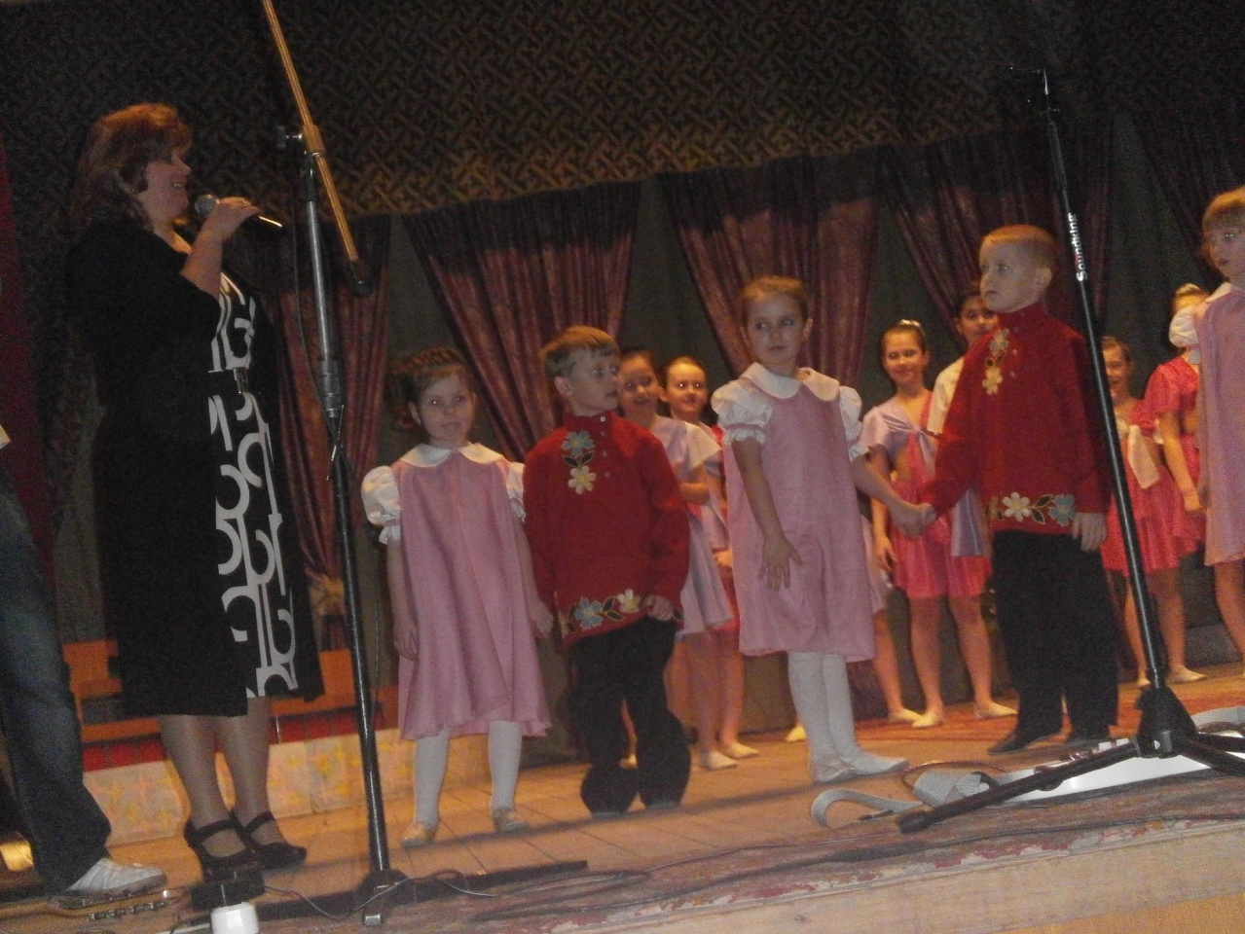

**Участие в концерте ,посвященному Дню Победы.**

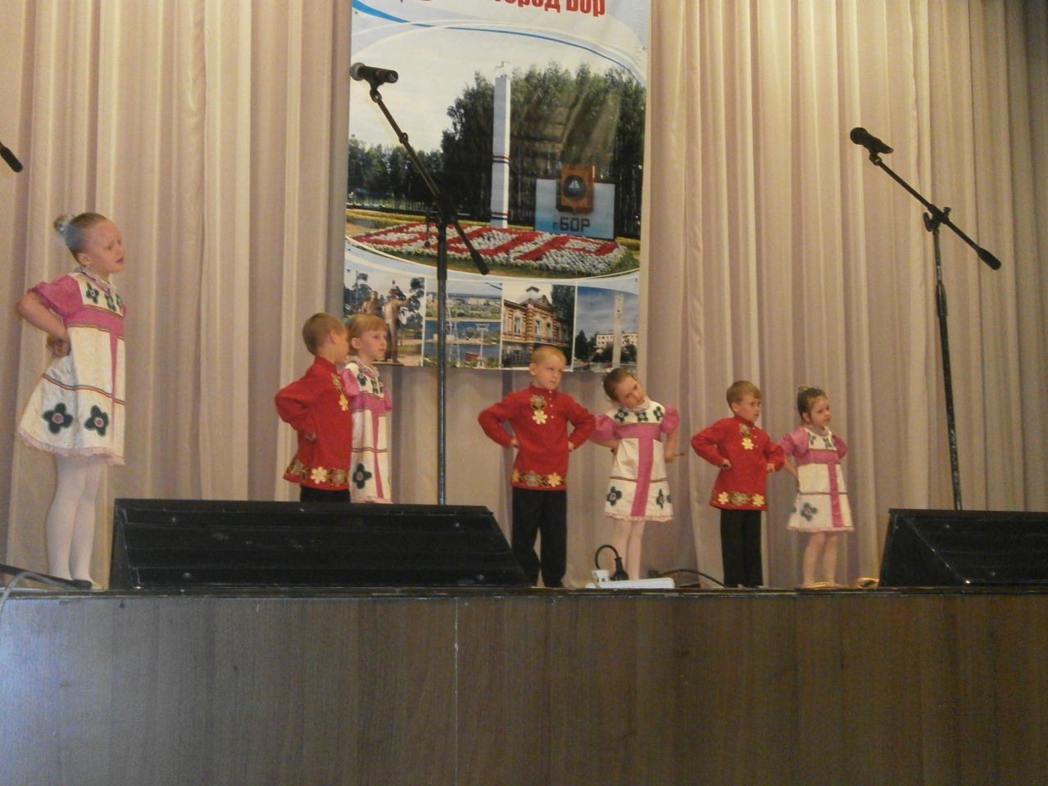

**Выступление в районном смотре с русскими-народными танцами.**

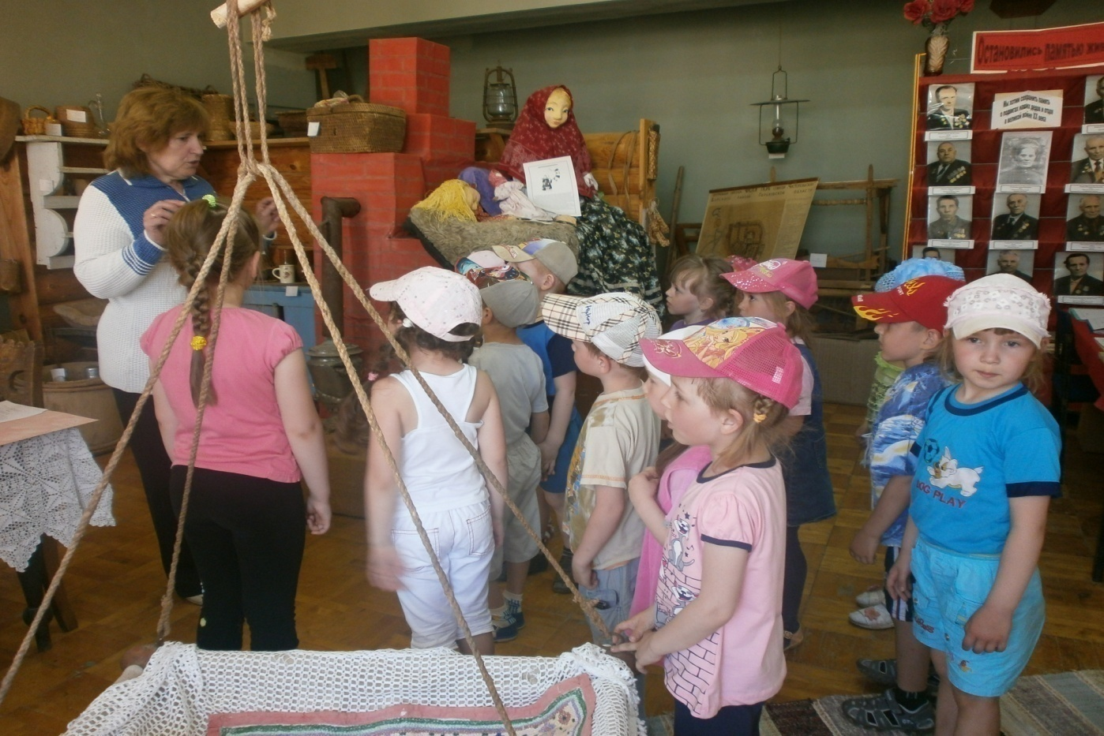

**Посещение музея русского быта в сельской библиотеке.**

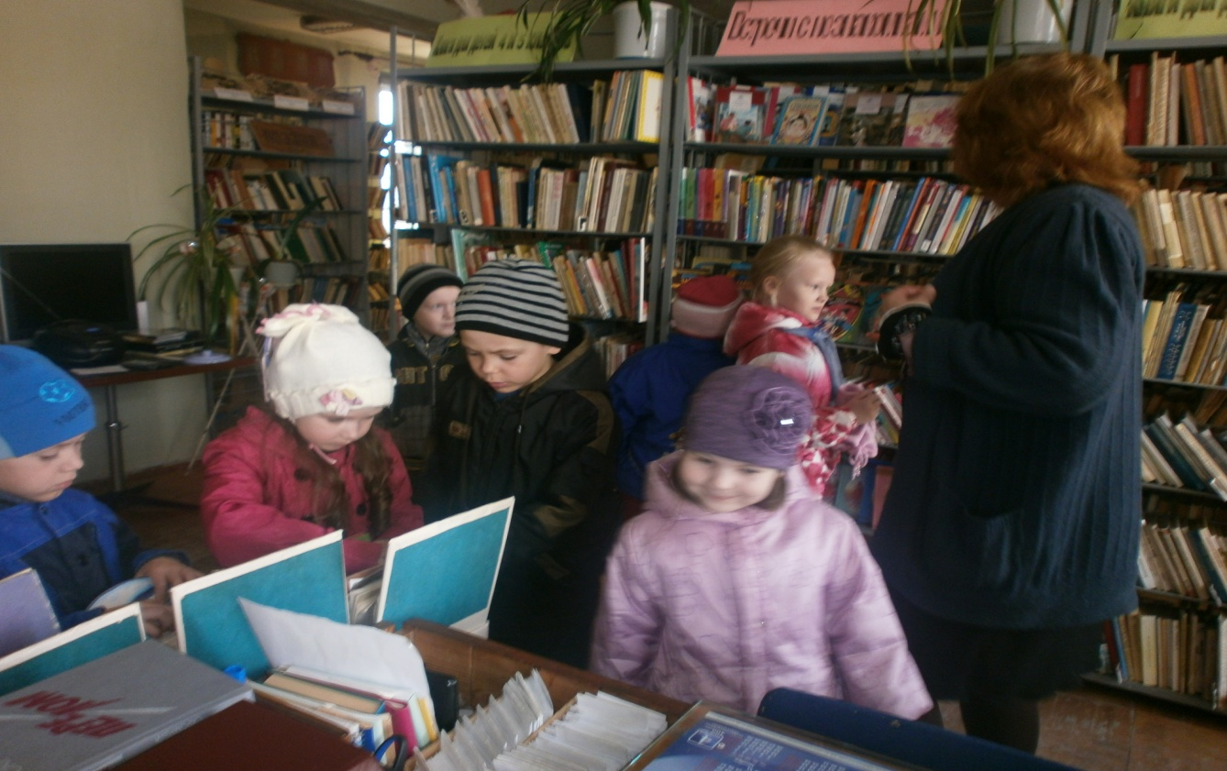

**Знакомство с краеведческими экспозициями в сельской библиотеке.**

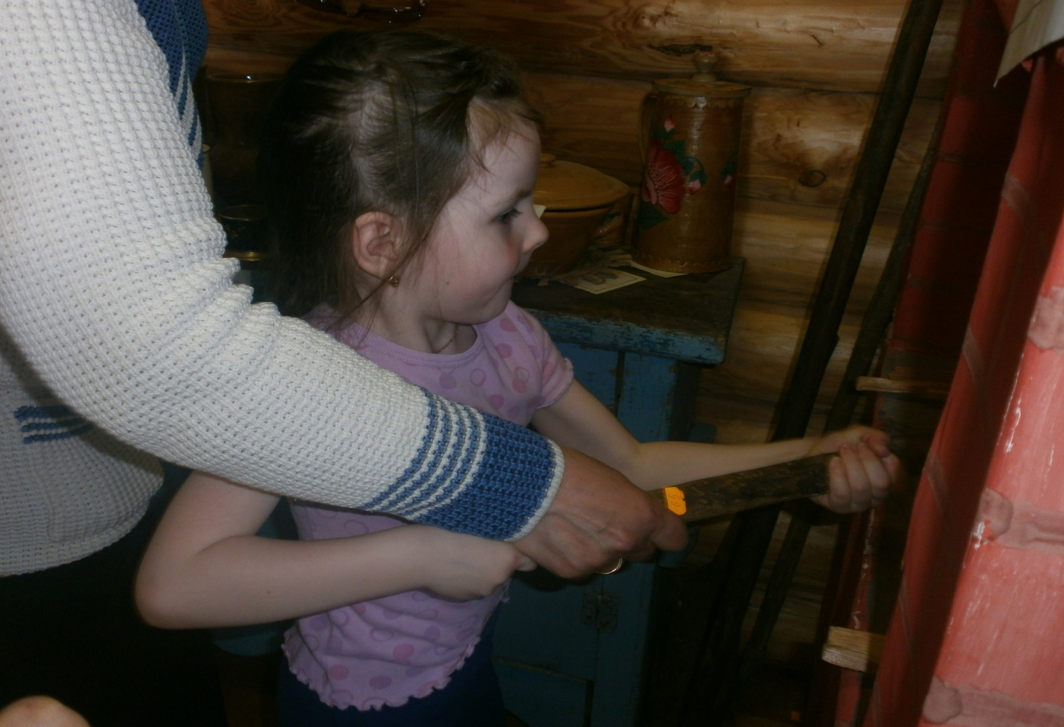

**Изучаем назначение предметов. «Ухват»**

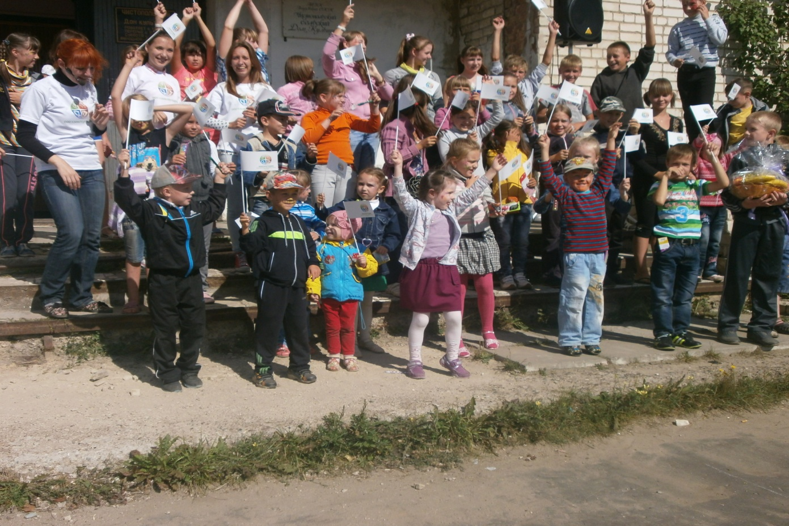

**Участие в празднике «День села»**